客户D基金检视报告（高风险版）

# 2020-10-19

# 一、真实历史交易复现：

复现周期：2015-09-23——2020-10-19

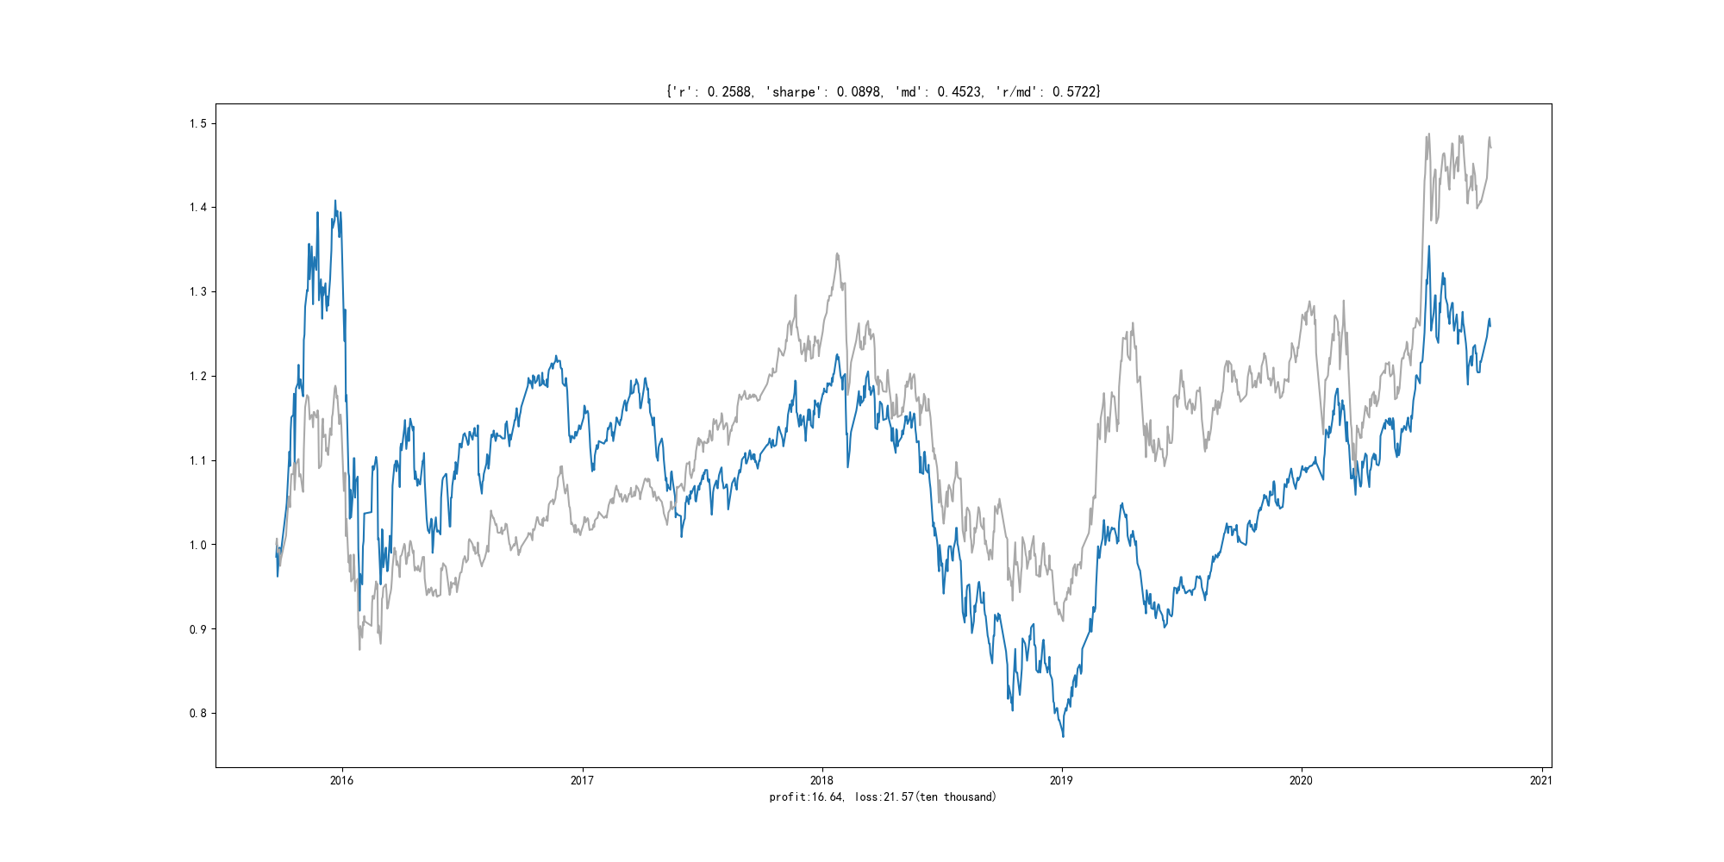

期间收益：25.88%(17万元)

期间最大回撤：45.23%(22万元)

期间风险收益比：0.57（即总收益/最大回撤）

# 二、组合化投资对比复现

持仓组合类别：高风险组合

投资方法：每次申购均买入对应季度的高风险组合，买入后每持有6个月调整一次

复现周期：2015-09-23——2020-10-19

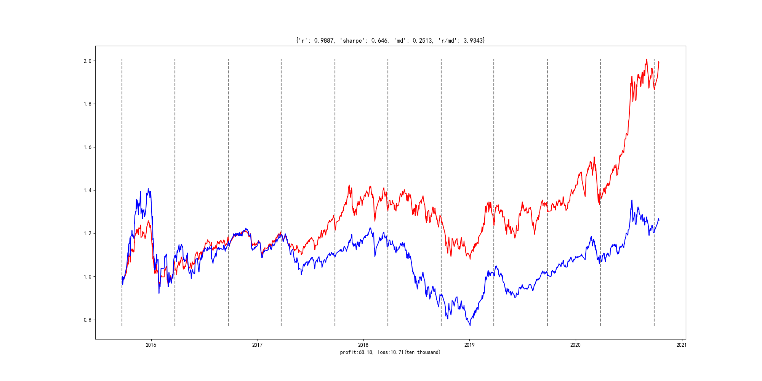

期间收益：98.87%(68万元)比原来提高了310%

期间最大回撤：25.13%(11万元)比原来降低了44%

期间风险收益比：3.93（即总收益/最大回撤）比原来提高了588%

# 三、推荐基金组合

组合类别：高风险公募基金组合

组合更新时间：2020年4季度（组合明细如下图所示）

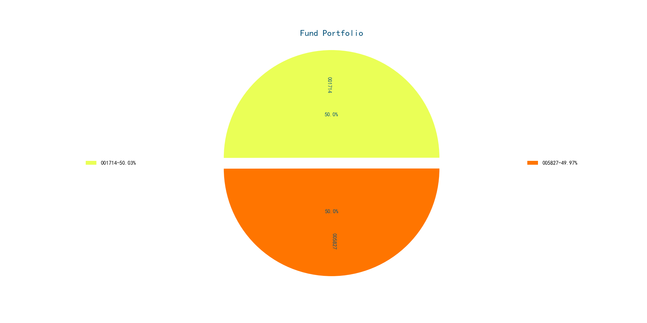

组合明细（以100万元计算）：

001714工银文体产业股票——50万

005827易方达蓝筹精选混合——50万